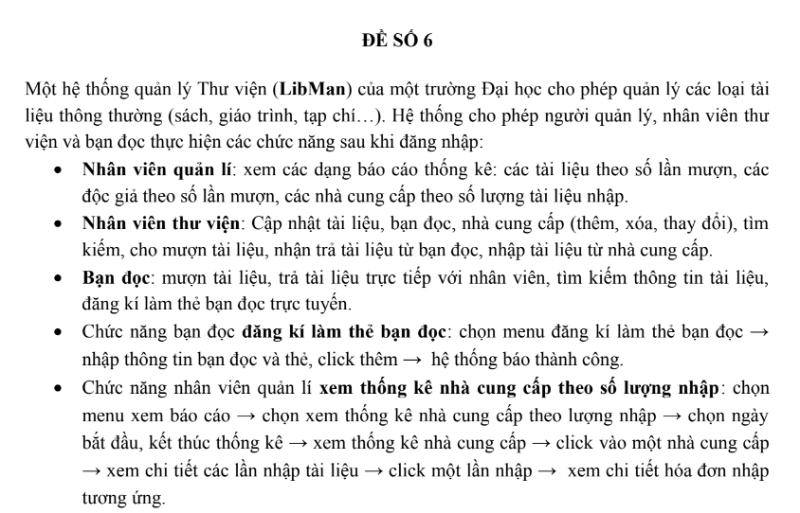

**Bảng từ khóa theo mẫu:**

|  |  |  |
| --- | --- | --- |
| Con người | Hoạt động của con người | Vật, đối tượng |
| Quản lý | Quản lý | Thư viện |
| Nhân viên | Đăng nhập | Sách |
| Bạn đọc | Xem báo cáo | Giáo trình |
|  | Cập nhật (thêm, sửa, xóa) | Tạp chí |
|  | Tìm kiếm | Thẻ bạn đọc |
|  | Cho mượn | Tài liệu |
|  | Nhận |  |
|  | Trả |  |
|  | Đăng kí |  |
|  | Nhập thông tin |  |

**Mô tả hệ thống bằng ngôn ngữ tự nhiên:**

Bước 1: Giới thiệu mục đích hệ thống

Hệ thống quản lý Thư viện (LibMan) của trường Đại học được xây dựng nhằm hỗ trợ công việc quản lý, lưu trữ và sử dụng các loại tài liệu trong thư viện như sách, giáo trình, tạp chí... Hệ thống cung cấp các chức năng cần thiết để giúp các nhân viên quản lý, nhân viên thư viện và bạn đọc dễ dàng thực hiện các thao tác liên quan đến tài liệu và quản lý thông tin.

Bước 2: Phạm vi hệ thống

* Nhân viên quản lý: Có quyền truy cập vào các chức năng thống kê và báo cáo liên quan đến tài liệu, độc giả và nhà cung cấp.
* Nhân viên thư viện: Quản lý tài liệu (thêm, xóa, thay đổi), quản lý bạn đọc, nhà cung cấp, cho mượn và nhận trả tài liệu từ bạn đọc, nhập tài liệu từ nhà cung cấp, tìm kiếm thông tin liên quan.
* Bạn đọc: Có thể mượn và trả tài liệu trực tiếp với nhân viên, tìm kiếm thông tin tài liệu, đăng ký làm thẻ bạn đọc trực tuyến.

Bước 3: Mô tả chi tiết các chức năng

* Nhân viên quản lý:
  + Xem báo cáo thống kê tài liệu theo số lần mượn: Chọn menu "Xem báo cáo", chọn mục "Tài liệu theo số lần mượn", chọn khoảng thời gian, xem danh sách tài liệu và số lần mượn.
  + Xem báo cáo độc giả theo số lần mượn: Chọn menu "Xem báo cáo", chọn mục "Độc giả theo số lần mượn", chọn khoảng thời gian, xem danh sách độc giả và số lần mượn.
  + Xem báo cáo nhà cung cấp theo số lượng nhập: Chọn menu "Xem báo cáo", chọn mục "Nhà cung cấp theo số lượng nhập", chọn ngày bắt đầu và kết thúc, hệ thống hiển thị danh sách nhà cung cấp và số lượng tài liệu đã nhập. Khi click vào một nhà cung cấp, xem chi tiết các lần nhập tài liệu.
* Nhân viên thư viện:
  + Quản lý tài liệu: Thêm, xóa, thay đổi thông tin tài liệu, tìm kiếm thông tin tài liệu.
  + Quản lý bạn đọc: Thêm, xóa, cập nhật thông tin bạn đọc, tìm kiếm bạn đọc.
  + Quản lý nhà cung cấp: Thêm, xóa, cập nhật thông tin nhà cung cấp, nhập tài liệu từ nhà cung cấp.
  + Cho mượn và nhận trả tài liệu: Nhận yêu cầu mượn/trả tài liệu từ bạn đọc, cập nhật trạng thái tài liệu.
* Bạn đọc:
  + Mượn/trả tài liệu: Đến trực tiếp thư viện để thực hiện mượn/trả tài liệu với nhân viên.
  + Tìm kiếm tài liệu: Sử dụng chức năng tìm kiếm trong hệ thống để tìm thông tin về tài liệu có trong thư viện.
  + Đăng ký thẻ bạn đọc trực tuyến: Chọn menu "Đăng ký thẻ bạn đọc", nhập thông tin cá nhân và thông tin thẻ, click thêm, hệ thống thông báo đăng ký thành công.

Bước 4: Các đối tượng được quản lý trong hệ thống

* Tài liệu: Các thuộc tính gồm mã tài liệu, tên tài liệu, tác giả, nhà xuất bản, năm xuất bản, số lượng có sẵn, loại tài liệu (sách, giáo trình, tạp chí...).
* Bạn đọc: Các thuộc tính gồm mã bạn đọc, họ tên, ngày sinh, địa chỉ, số điện thoại, email, trạng thái thẻ (còn hiệu lực/hết hạn).
* Nhà cung cấp: Các thuộc tính gồm mã nhà cung cấp, tên nhà cung cấp, địa chỉ, số điện thoại, email, danh sách tài liệu đã cung cấp.
* Lần nhập tài liệu: Mã nhập, ngày nhập, số lượng tài liệu, nhà cung cấp.

Bước 5: Quan hệ giữa các đối tượng

* Một tài liệu có thể được mượn bởi nhiều bạn đọc, và một bạn đọc có thể mượn nhiều tài liệu.
* Một nhà cung cấp có thể cung cấp nhiều tài liệu, và một tài liệu có thể được cung cấp bởi một hoặc nhiều nhà cung cấp.
* Một lần nhập liên kết với một nhà cung cấp, nhưng mỗi lần nhập có thể chứa nhiều tài liệu với số lượng khác nhau.

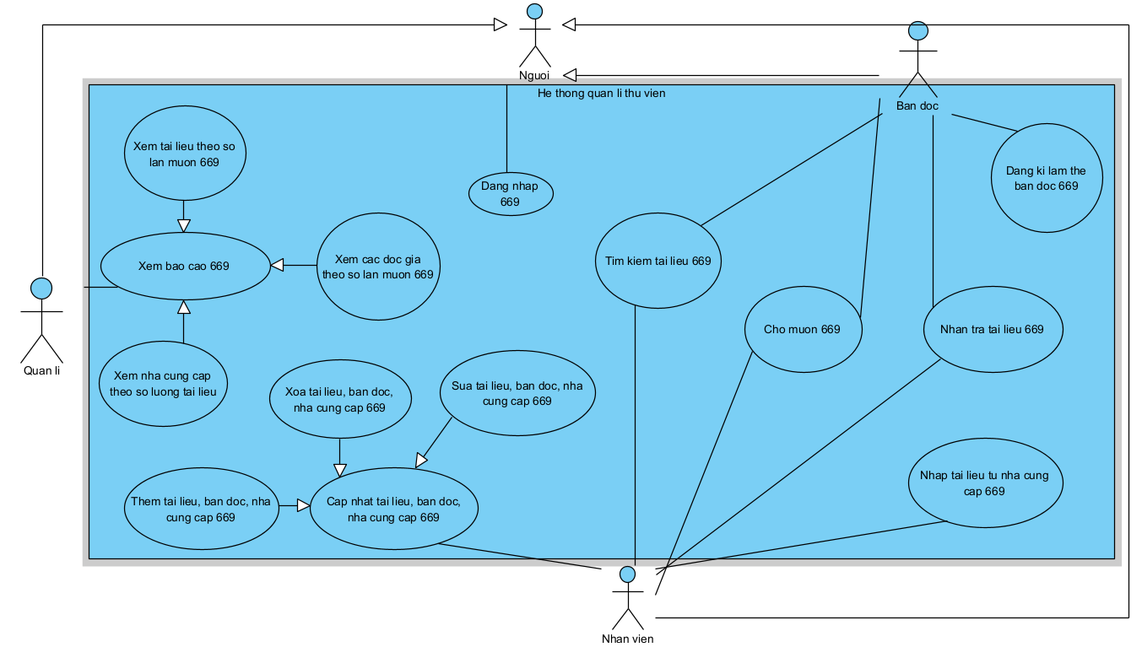Biểu đồ usecase tổng quan

• **Đăng ký thẻ bạn đọc**: UC này cho phép bạn đọc đăng nhập vào hệ thống để thực hiện đăng ký thẻ bạn đọc trực tuyến, bao gồm nhập thông tin cá nhân và gửi yêu cầu đăng ký thẻ.

• **Tìm kiếm tài liệu**: UC này cho phép bạn đọc và nhân viên thư viện tìm kiếm thông tin tài liệu có trong thư viện dựa trên các tiêu chí như tên tài liệu, tác giả, thể loại, và năm xuất bản.

• **Mượn tài liệu**: UC này cho phép bạn đọc đến trực tiếp thư viện và thực hiện yêu cầu mượn tài liệu thông qua nhân viên thư viện.

• **Trả tài liệu**: UC này cho phép bạn đọc đến thư viện để trả tài liệu cho nhân viên thư viện sau khi đã mượn xong.

• **Quản lý tài liệu**: UC này cho phép nhân viên thư viện thêm, xóa, và cập nhật thông tin các tài liệu trong hệ thống, bao gồm tên tài liệu, tác giả, nhà xuất bản, và số lượng tài liệu.

• **Quản lý bạn đọc**: UC này cho phép nhân viên thư viện thêm, xóa, và cập nhật thông tin bạn đọc, bao gồm họ tên, ngày sinh, địa chỉ, và trạng thái thẻ.

• **Quản lý nhà cung cấp**: UC này cho phép nhân viên thư viện quản lý thông tin các nhà cung cấp, thêm, xóa, hoặc chỉnh sửa thông tin nhà cung cấp, và quản lý các tài liệu đã nhập từ nhà cung cấp.

• **Xem thống kê tài liệu**: UC này cho phép nhân viên quản lý xem báo cáo thống kê về số lần mượn tài liệu, bao gồm thông tin về những tài liệu được mượn nhiều nhất trong một khoảng thời gian cụ thể.

• **Xem thống kê độc giả**: UC này cho phép nhân viên quản lý xem báo cáo thống kê về số lần mượn tài liệu của độc giả, hiển thị danh sách những độc giả mượn nhiều tài liệu nhất.

• **Xem thống kê nhà cung cấp**: UC này cho phép nhân viên quản lý xem báo cáo thống kê về số lượng tài liệu nhập từ các nhà cung cấp, bao gồm chi tiết về từng nhà cung cấp và các lần nhập tài liệu.

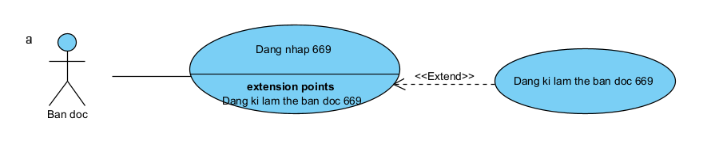Biểu đồ usecase chi tiết module Đăng kí làm thẻ bạn đọc

**Đăng ký làm thẻ bạn đọc**: UC này cho phép bạn đọc đăng nhập vào hệ thống để thực hiện đăng ký thẻ bạn đọc trực tuyến. Bạn đọc sẽ nhập các thông tin cá nhân như họ tên, ngày sinh, địa chỉ, số điện thoại và email. Sau khi hoàn tất, ấn nút xác nhận và hệ thống sẽ lưu thông tin và cấp thẻ bạn đọc.

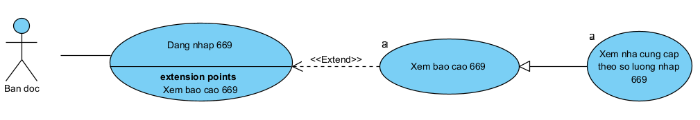

Biểu đồ usecase chi tiết module Xem thống kê nhà cung cấp theo số lượng nhập

**Xem thống kê nhà cung cấp theo số lượng nhập**: UC này cho phép nhân viên quản lý đăng nhập vào hệ thống và xem báo cáo thống kê về số lượng tài liệu nhập từ các nhà cung cấp. Nhân viên quản lý sẽ chọn menu "Xem báo cáo", sau đó chọn mục "Thống kê nhà cung cấp theo lượng nhập". Hệ thống yêu cầu nhân viên nhập khoảng thời gian (ngày bắt đầu và ngày kết thúc). Sau khi nhập, hệ thống hiển thị danh sách các nhà cung cấp và số lượng tài liệu đã nhập trong khoảng thời gian được chọn. Nhân viên có thể click vào một nhà cung cấp để xem chi tiết các lần nhập tài liệu, và tiếp tục click vào một lần nhập cụ thể để xem chi tiết hóa đơn nhập tài liệu tương ứng.